四川省南江县东榆镇太阳包矿区
建筑用石灰岩矿建设项目
公众参与说明

南江县旺鹏建材有限责任公司
2020 年 4 月

1. 概述
根据生态环境部2018 年4 月16 日发布的《环境影响评价公众参与办法》（环保部2018 年第4 号令）相关内容，本项目属于应当编制环境影响报告书的建设项目，需要开展公众参与活动。为保障公众环境保护知情权、参与权、表达权和监督权，南江县旺鹏建材有限责任公司于2020年3月委托郑州玛科环保科技有限公司编制本项目的环境影响报告书。报告书编制过程中，建设单位严格按照《环境影响评价公众参与办法》、《关于切实加强风险防范严格环境影响评价管理的通知》(环发[2012]98号)、《关于印发<建设项目环境影响评价政府信息公开指南(试行)的通知》(环办[2013]103 号)、《关于印发<建设项目环境影响评价信息公开机制方案>的通知》(环发[2015]162 号等文件的要求，通过采取网上公示、现场张贴、报纸公开等多种方式开展了公众参与。
2. 首次环境影响评价信息公开情况
2.1 公开内容及日期
2020年3月09日-3月20日项目在南江县人民政府网站进行了第一次网上公示，公示内容包括：
（一）建设项目名称、选址选线、建设内容等基本情况，改建、扩建、迁建项目应当说明现有工程及其环境保护情况
（二）建设项目的建设单位名称及联系方式
（三）环境影响报告书编制单位的名称
（四）公众意见表的网络链接
（五）提交公众意见表的方式和途径
本项目公示的内容和日期符合《环境影响评价公众参与办法》（环保部2018年第4 号令）要求。
2.2 公开方式
本项目所在地为巴中市南江县公山镇桥坝村，南江县旺鹏建材有限责任公司在南江县人民政府网站对本项目情况进行网络公示，南江县人民政府门户网站为对外公开，易于公众接触及阅读的政府官方网站。南江县人民政府门户网站网址为：http://www.scnj.gov.cn/public/6598111/12616931.html。
以下为公示截图：
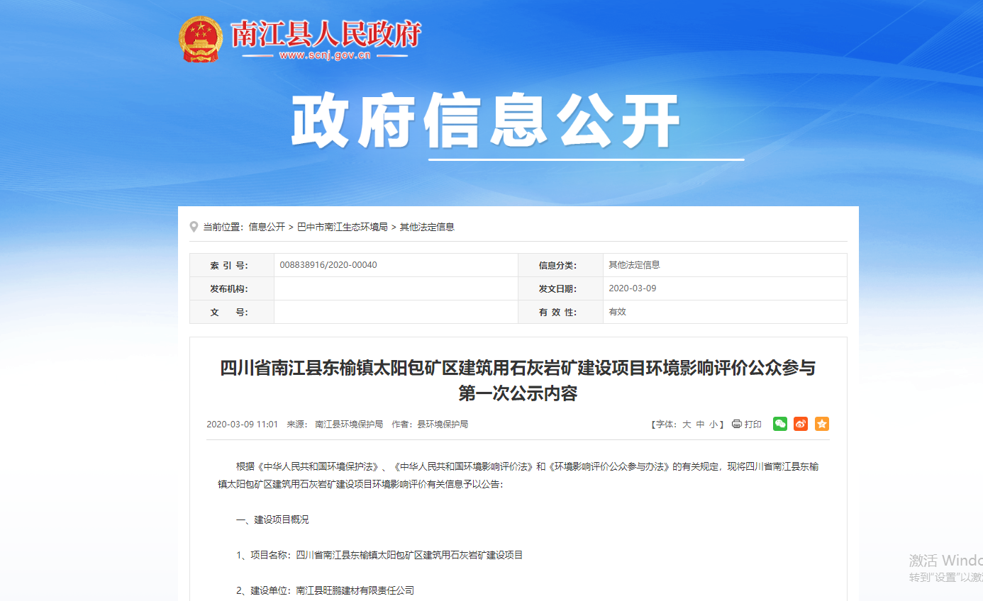
图1 南江县人民政府门户网站第一次公示截图
2.3 公众意见情况
公示期间，公众可通过e-mail 方式，直接拨打电话方式，以及写信的方式反馈对本项目的意见和建议。公示期间未收到公众反馈意见。
3. 征求意见稿公示情况
3.1 公示内容及时限
本项目于2020 年3月27日~2020 年4月10日期间，根据《环境影响评价公众参与办法》（环保部2018 年第4 号令）第十条规定，通过南江县人民政府门户网站、巴中日报公开，和建设项目所在地易于知悉的场所张贴公告的三种方式同步公开。
公示的内容包括：
（一）环境影响报告书征求意见稿全文的网络链接及查阅纸质报告书的方式
和途径；
（二）征求意见的公众范围；
（三）公众意见表的网络链接；
（四）公众提出意见的方式和途径；
（五）公众提出意见的起止时间。
时限：公示信息发出后的 10 个工作日，符合《环境影响评价公众参与办法》要求。
3.2 公示方式
3.2.1 网络
项目环境影响评价信息公开载体选择南江县人民政府门户网站，该网站属于南江县的官方信息公开媒体，在建设项目所在地具有权威、主流媒体的特征，因此项目环境影响评价信息公开载体选择符合《环境影响评价公众参与办法》要求。网络公示时间为 2020 年 4 月 13 日，网址为：http://www.scnj.gov.cn/public/6598111/12617041.html ，截图如图3：
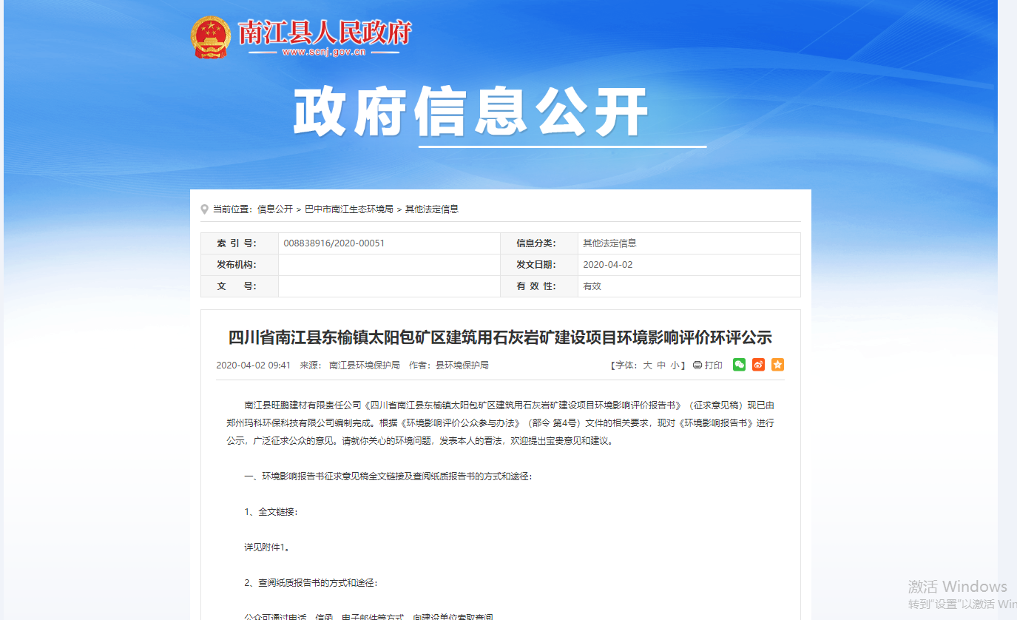
图3 项目环境影响报告书征求意见稿信息公示截图
3.2.2报纸
项目环境影响评价信息公开载体选取巴中日报，“巴中传媒网（www.bznews.org）”，是巴中市第一家大型新闻性地域门户网站，是四川省人民政府新闻办公室备案许可的新闻网站（备案号：川新备 10-150010），是巴中市委、市政府在互联网上的喉舌和主要宣传阵地，也是巴中市最权威最全面的重点网上对外宣传平台。项目选取巴中传媒网下属的巴中日报作为信息公开载体，在纸质报纸和电子版报纸均同步公开，载体选择符合《环境影响评价公众参与办法》要求。报纸名称：巴中日报。日期：2020 年4月 1 日。照片如图4。报纸名称：巴中日报。日期：2020 年 4月 3 日。照片如图 5
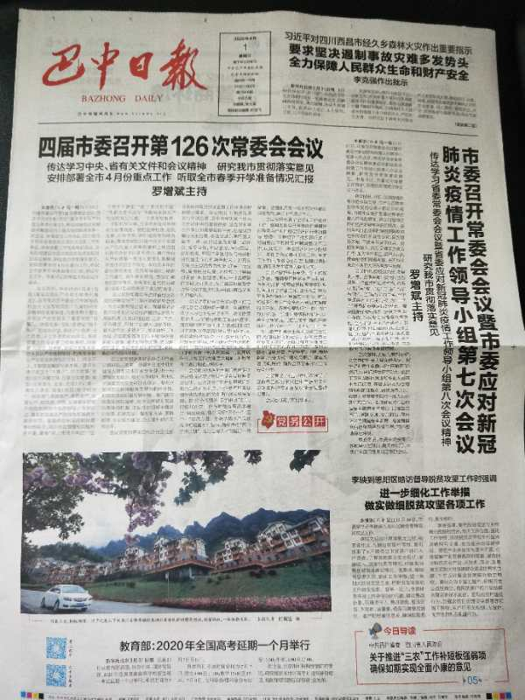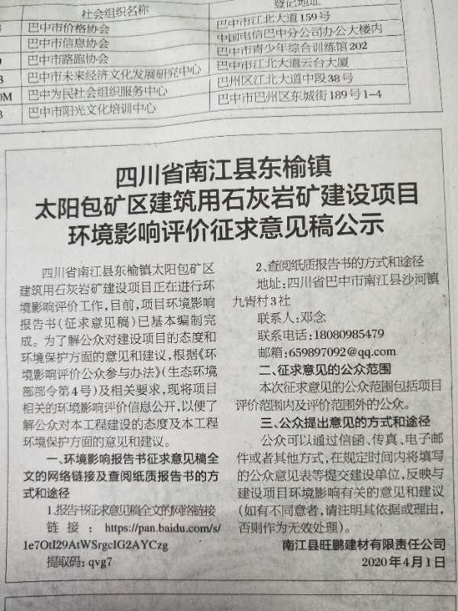

图4 项目首次登报
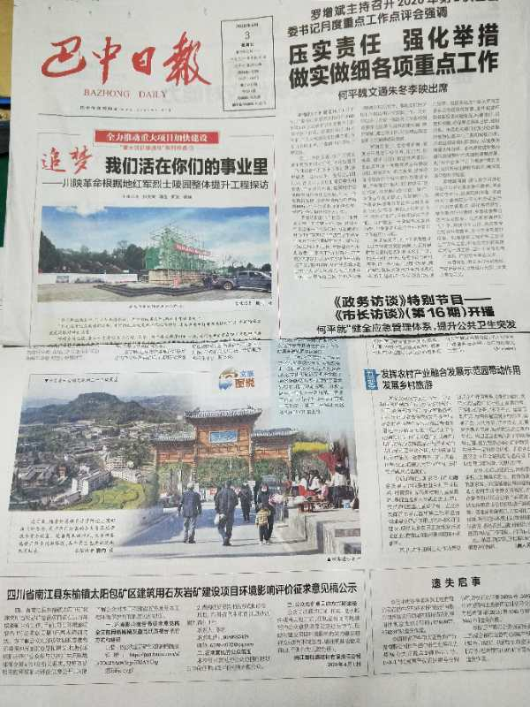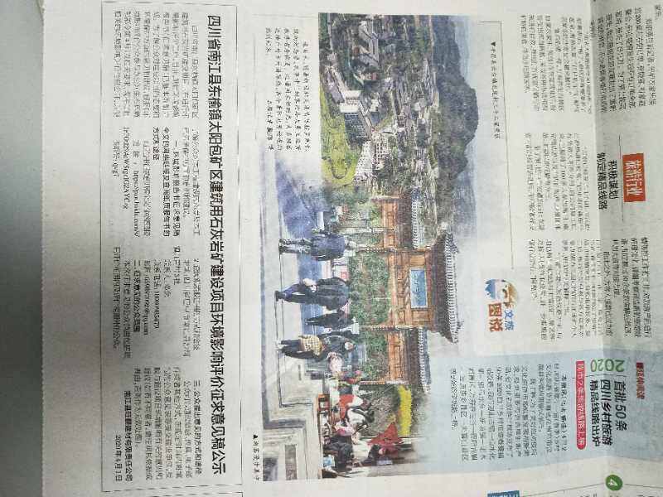
图5 项目第二次登报
3.2.3 张贴
建设单位选取项目所在地即南江县公山镇文安村村委公开栏，便于公众获取信息的区域张贴公开信息，张贴区域选取的具有很好的公开效果、便于公众获取，符合《环境影响评价公众参与办法》要求。张贴的时间：2020 年3月27日，地点及照片见下图。公示时间为10个工作日。
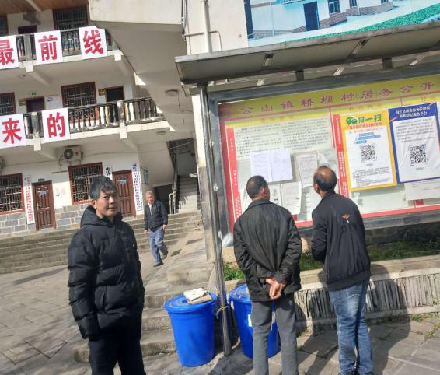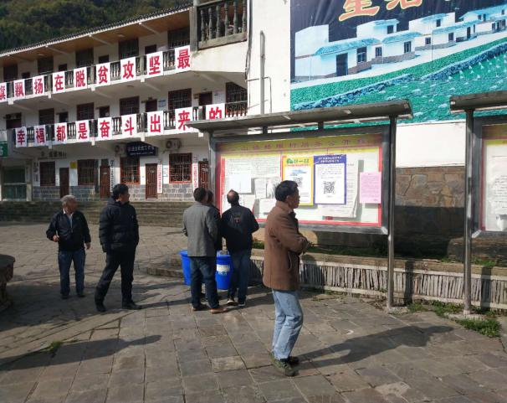
图6现场公示张贴照片
3.3查阅情况
在公司办公室设置阅读场所，无公众进行纸质文件查阅。
3.4公众提出意见情况
在征求意见期间未收到电话、信件、口头表述等公众提出的意见。
4 其他公众参与情况
由于项目首次网上公示、征求意见稿公示、问卷发放中未收到公众质疑性意见，因此项目未进行进一步深度公众参与（公众座谈会、听证会、专家论证会等）。
5公众意见处理情况
5.1公众意见概述和分析
在征求意见期间未收到电话、信件、口头表述等公众提出的意见。
5.2 公众意见采纳情况
采纳公众意见表中赞成项目建设的和注意管理的意见。
5.3 公众意见未采纳情况
在征求意见期间未收到电话、信件、口头表述等公众提出的意见，无未采纳公众意见的情况。
6 报批前公开情况
6.1 公开内容及日期
2020年4月13日，在南江县人民政府门户网站公开了环境影响报告书全文和公众参与说明全文（此次公开的应是未包含国家秘密、商业秘密、个人隐私等依法不应公开内容的拟报批环境影响报告书全本），符合《环境影响评价公众参与办法》要求。网址：http://www.scnj.gov.cn/public/6598111/12620101.html；截图如下。
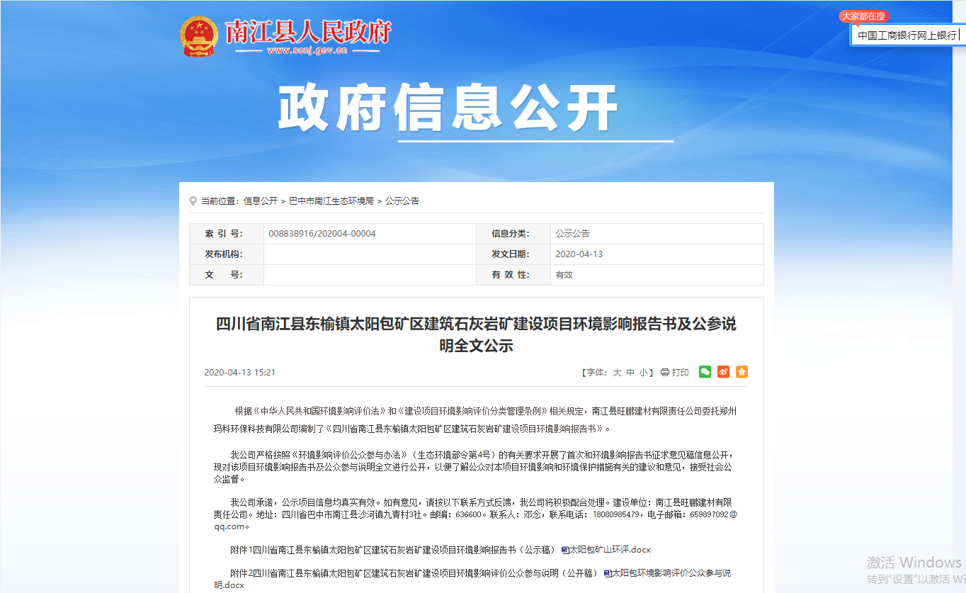
图7 项目全文公开
6.2 公开方式
6.2.1 网络
项目环境影响报告书全文和公众参与说明说明全文公开载体选择南江县人民政府门户网站，该网站属于南江县的官方信息公开媒体，在建设项目所在地具有权威、主流媒体的特征，因此项目环境影响评价信息公开载体选择符合《环境影响评价公众参与办法》要求。网络公开时间为 2020年4月13日。
6.2.2 其他
无。
7. 其他
无。
8.诚信承诺
我单位已按照《办法》要求，在四川省南江县东榆镇太阳包矿区建筑用石灰岩矿建设项目环境影响报告书编制阶段开展了公众参与工作，在环境影响报告书中充分采纳了公众提出的与环境影响相关的合理意见，对未采纳的意见按要求进行了说明，并按照要求编制了公众参与说明。
我单位承诺，本次提交的《四川省南江县东榆镇太阳包矿区建筑用石灰岩矿建设项目环境影响评价公众参与说明》内容客观、真实，未包含依法不得公开的国家秘密、商业秘密、个人隐私。如存在弄虚作假、隐瞒欺骗等情况及由此导致的一切后果由南江县旺鹏建材有限责任公司承担全部责任。
承诺单位：南江县旺鹏建材有限责任公司
承诺时间：2020 年 4 月 13 日

